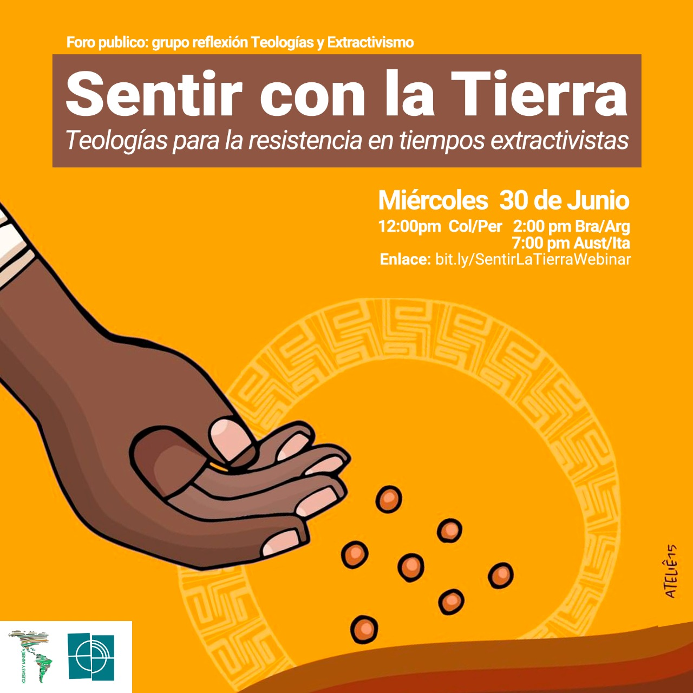

🌎🌱 30 de Junio
WEBINAR - FORO PÚBLICO
Encuentro de reflexiones teológicas para resistir en tiempos extractivistas

Desde nuestra Fe nos unimos buscando iluminar el presentel y el futuro. En un espíritu ecuménico alrededor de 10 teólogos, sentipensando la teología en el contexto del extractivismo.

Con la tierra sufriendo y herida, con los pueblos lastimados y enfermos, la teología, nos permite afianzarnos en defensa de la vida y los territorios.
CONVOCAN la Red Iglesias y Minería - Campaña de Desinversión en Minería, y DKA de Austria - Campaña Uso de Oro en las Iglesias, parte de la Escucha de la Asamblea Eclesial Latinoamericana.

📆 Miércoles (30)
⏰ 12h de Colombia
📌 Enlace a Zoom: https://bit.ly/SentirLaTieraWebinar

